ให้ความรู้ในการทำน้ำพริกปลาย่าง บ้านกุดโดก ตำบลบ้านเก่า อำเภอด่านขุนทด จังหวัดนครราชสีมา
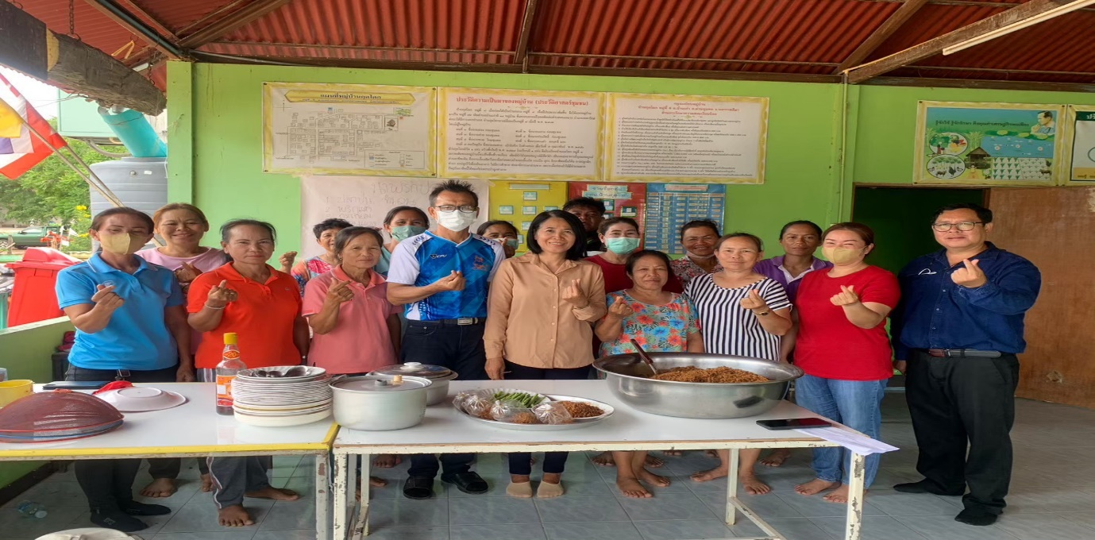

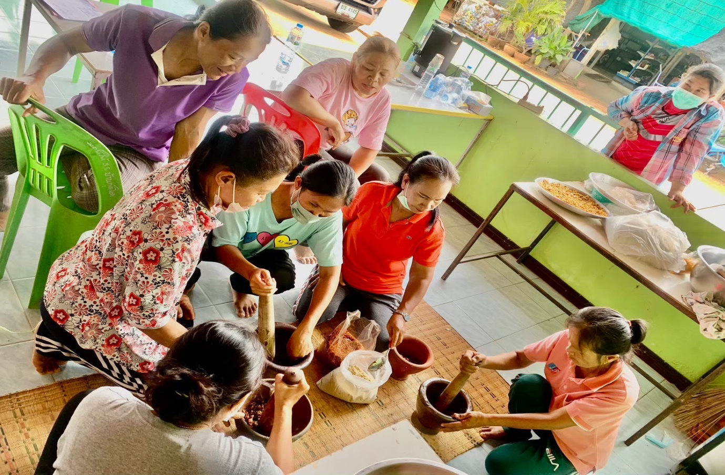

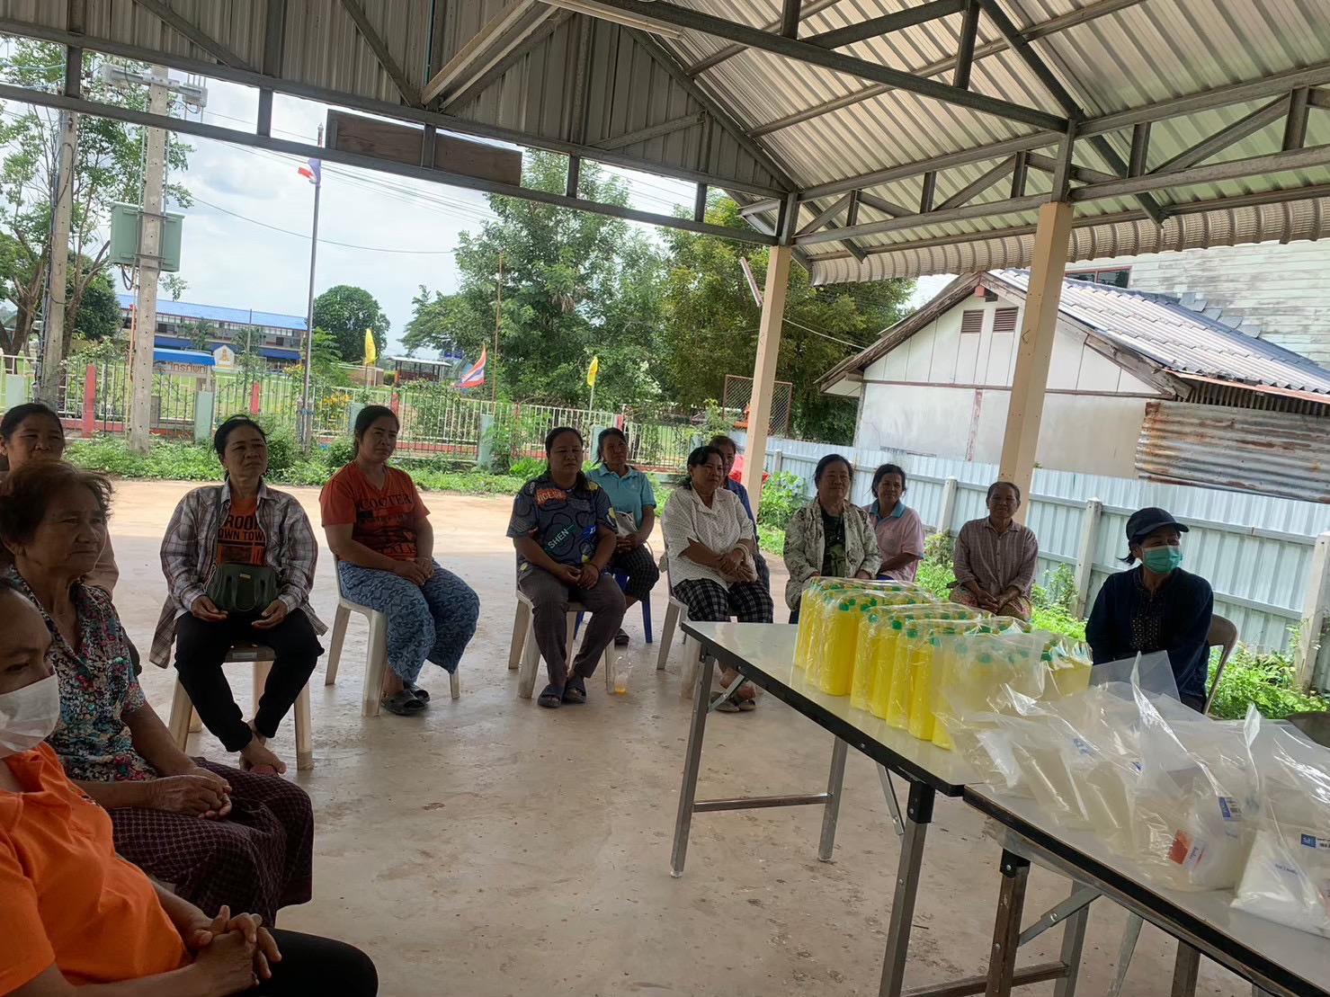
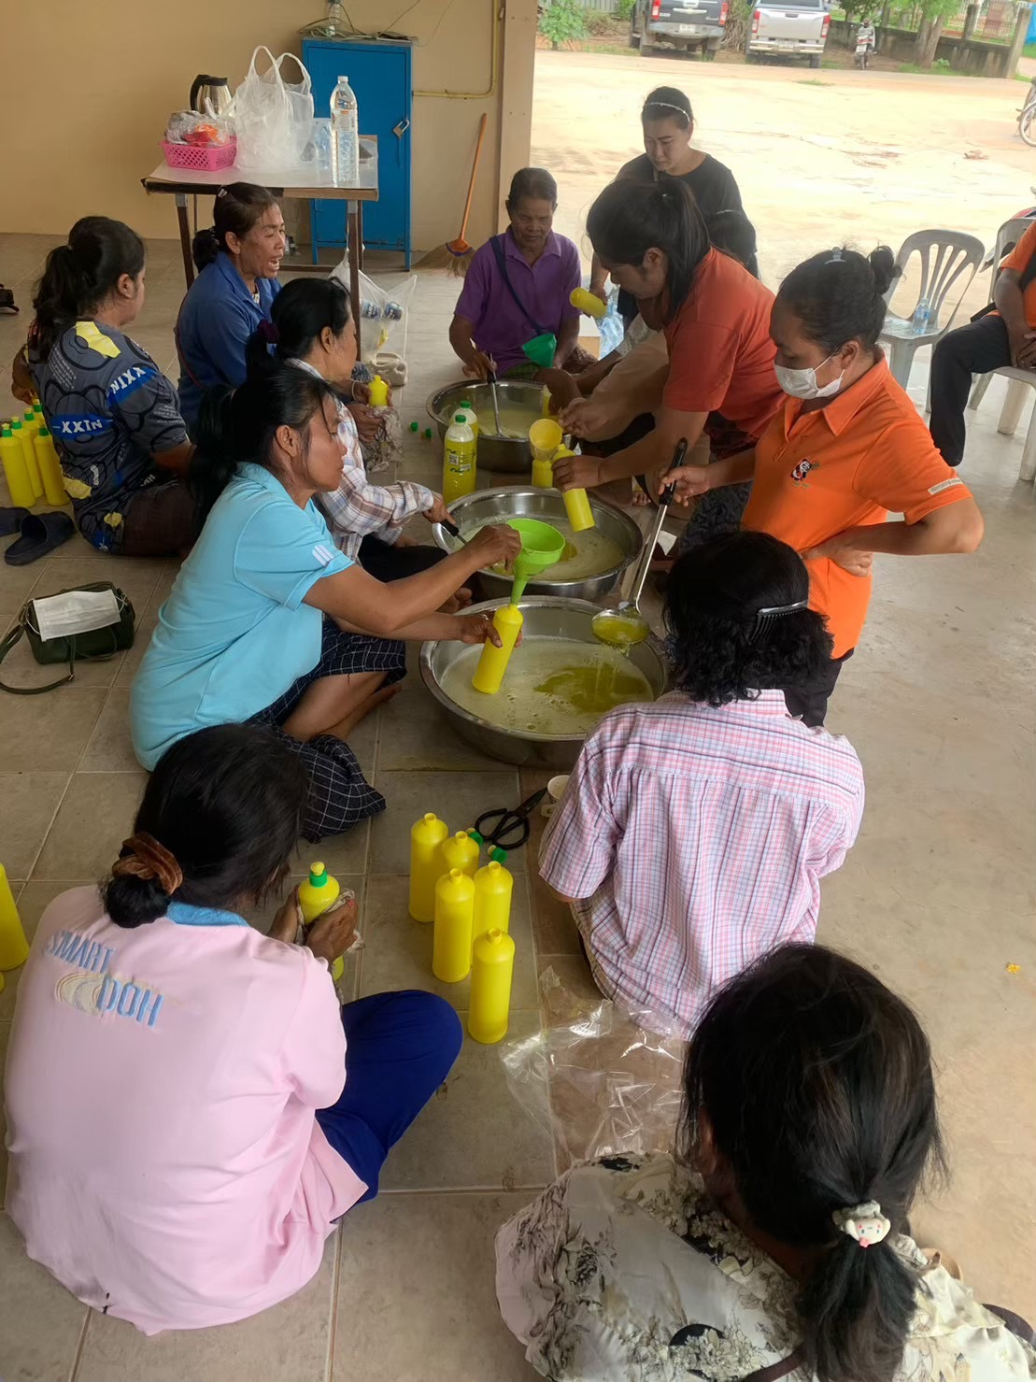
ให้ความรู้ในการทำน้ำยาล้างจาน บ้านห้วยโปร่ง ตำบลบ้านเก่า อำเภอด่านขุนทด จังหวัดนครราชสีมา

